HỆ THỐNG ĐẶT VÉ MÁY BAY ONLINE

- Tổng quan Hệ thống
Ngày nay, với sự phát triển của các hệ thống thanh toán trực tuyến, việc tìm kiếm, đăng kí vé máy bay, vé tàu… đã trở nên rất thuận tiện. Xuất phát từ nhu cầu của khách hành A, công ty chúng tôi đã xây dựng một Hệ thống phần mềm đặt vé Online tích hợp nhiều tính năng khác nhau.

Tài liệu đặc tả phần mềm này mô phỏng những thoả thuận mang tính bắt buộc giữa đội phát triển dự án với đại diện người sử dụng hệ thống. Tài liệu này là đầu vào cho các giai đoạn kế tiếp:
- Xây dựng thiết kế tổng thể và chi tiết: Đưa ra các giải pháp kỹ thuật phù hợp nhằm đáp ứng tối đa các yêu cầu của người sử dụng.
- Kiểm tra hệ thống: Để xác định các kịch bản kiểm tra trong quá trình nghiệm thu hệ thống.

Tài liệu này được hình thành dựa trên các cơ sở thống nhất các yêu cầu về phần mềm giữa các bên liên quan.

- Đặc tả Hệ thống

- Mô tả Hệ thống

Hệ thống bán vé qua mạng internet của công ty A. Hệ thống cho phép bán vé máy bay.

Đối với vé máy bay, hệ thống cho phép khách hàng tìm kiếm thông tin chuyến bay, xem lịch trình bay, và đặt vé trực tuyến. Vé máy bay sau đó sẽ được chuyển đến khách hàng theo địa chỉ mà khách hàng đã đăng kí (đối với những khách hàng có đăng kí). Để hỗ trợ khách hàng thanh toán trục tuyến, hệ thống bán vé online được kết nối với một hệ thống thanh toán trực tiếp trên mạng (như PayPal) bằng VISA/Master Card. Khách hàng có thể tùy chọn việc đăng ký một tài khoản khách hàng trên hệ thống để tiện cho việc mua vé trực tuyến sau này, và cũng có cơ hội hưởng các dịch vụ chăm sóc khách hàng khác. Khách hàng có thể được hoàn toàn bộ hoặc một phần tiền khi hủy vé.

Hệ thống còn cho phép nhân viên quản trị nhập và thay đổi thông tin về các loại vé, cũng như các thông tin về tài khoản khách hàng. Mỗi nhân viên sẽ có một tài khoản quản trị với các quyền truy cập hệ thống khác nhau.
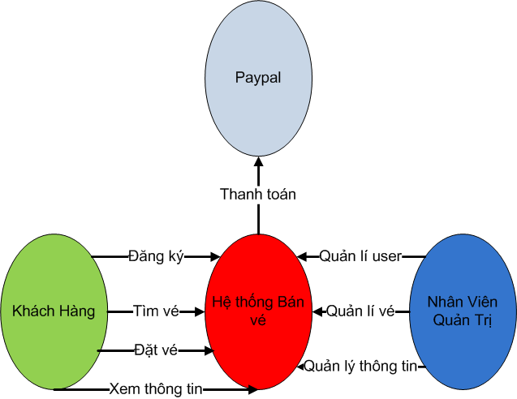

- Tìm chuyến bay
Mỗi khách hàng có thể tìm chuyến bay thông qua những yêu cầu được đặt ra trước như:
- Điểm đến - điểm đi. (bắt buộc)
- Thời điểm đi (bắt buộc) - Thời điểm về (điền nếu mua vé khứ hồi).
- Ngoài ra, khách hàng phải cung cấp thêm thông tin về số vé sẽ mua (số vé người lớn và trẻ em (từ 2 đến 14 tuổi) , trẻ sơ sinh(từ 0 đến 2 tuổi)).

- Đặt vé
Sau khi khách hàng đã chọn được chuyến bay như ý:
- Hệ thống hiển thị lại thông tin về chuyến bay, giá vé (vé trẻ em bằng 80% vé người lớn, vé trẻ sơ sinh bằng 60% vé người lớn) cùng với một số chi phí phát sinh khi khách hàng đổi, trả vé…
- Chọn loại vé: Khách hàng sẽ tick chọn ô vé VIP nếu có nhu cầu (mặc định không tick là vé thường, đối với vé VIP giá vé sẽ tăng thêm 30% so với vé thường).
- Thông tin hành lý: Khách hàng phải cung cấp thông tin về khối lượng hành lý có thể mang theo bao gồm: hành lý xách tay (tối đa 9 kg), hành lý ký gửi: với mỗi 5 kg phát sinh chi phí thêm là 50.000đ (mặc định là không có hành lý kí gửi).
- Thông tin hành khách: khách hàng phải cung cấp chi tiết thông tin về những hành khách sẽ đi máy bay này.

- Đặc tả bổ sung

Hệ thống hoạt động liên tục 24/24. Hoạt động tốt khi có nhiều người truy cập cùng lúc. Phải có thông báo lỗi, cảnh báo khi hệ thống có lỗi hay định dạng dữ liệu vào sai/thiếu. Phải có thông báo nếu hết vé.
Độ trễ hệ thống thấp

- Bảo mật

Hệ thống phải được phân quyền truy cập để đảm bảo không xảy ra việc truy cập hay hay đổi thông tin quan trọng của hệ thống:
- Chỉ có người quản trị mới có quyền thay đổi thông tin về chuyến bay, giá vé.
- Hệ thống nên được phân chia thành hai miền ứng dụng riêng để dễ quản lý và phân quyền.
- Một phiên cho quá trình đặt vé không quá 20 phút. Nếu quá thì hệ thống đề nghị thực hiện lại.

- Ràng buộc thiết kế

Hệ thống xây dựng tích hợp được với trang thanh toán trực tuyến PayPal bằng tài khoản Visa/Master Card.
Hệ thống được xây dựng hoạt động trên nền web, hệ quả trị cơ sở dữ liệu Microsoft SQL, đảm bảo hoạt động được trên các trình duyệt phổ biến hiện nay như Internet Explorer, Mozilla Firefox, Opera, Chrome và Sarafi.

- Mô hình Use-Case

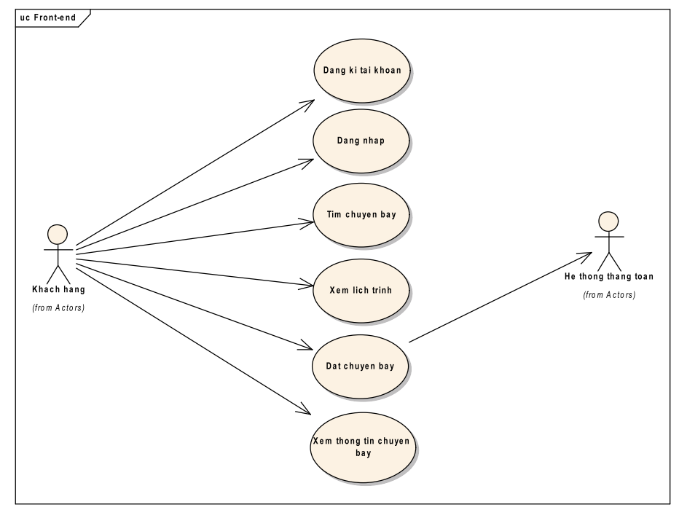
- Scenario

Use Case | Nhập thông tin Lịch chuyến bay
Actor | Quản trị viên
Brief Description | Quản trị viên nhập thông tin Lịch chuyến bay. Lịch chuyến bay sẽ xuất hiện trong hệ thống để khách hàng tra cứu, bán vé, đặt vé, …
Main Flow | 1. Hệ thống hiển thị trang Nhập thông tin Lịch chuyến bay  2. Quản trị viên nhập thông tin Lịch chuyến bay và nhấn chọn Tạo mới  3. Hệ thống lưu thông tin Lịch chuyến bay, hiển thị thông báo: Tạo lịch chuyến bay thành công
Alternative Flows | 3.1 Ngày giờ bay trước ngày giờ hiện tại (chuyến bay đã cất cánh), hệ thống thông báo: Ngày giờ bay phải sau ngày giờ hiện tại.  3.2 Sân bay đi giống Sân bay đến, hệ thống thông báo: Sân bay đến phải khác sân bay đi  3.3 Thời gian bay nhỏ hơn thời gian bay tối thiếu (cấu hình hệ thống), hệ thống thông báo: Thời gian bay phải lớn hơn n phút (với n là cầu hình hệ thống cho thời gian bay tối thiểu)  3.4 Có trạm trung gian với thời gian dừng nhỏ hơn thời gian dừng tối thiểu hoặc lớn hơn thời gian dừng tối đa (cấu hình hệ thống), hệ thống thông báo: Thời gian dừng phải trong khoảng n đến m phút (với n, m theo thứ tự là cấu hình hệ thống cho thời gian dừng tối thiếu, tối đa).
Pre-condition | Quản trị viên phải đăng nhập thành công vào hệ thống
Special Requirements | - Giao diện thân thiện với người dùng  - Thời gian phản hồi không quá 5 giây

Use Case | Sửa thông tin Lịch chuyến bay
Actor | Quản trị viên
Brief Description | Khi có thay đổi trong Lịch chuyến bay, Quản trị viên có khả năng chỉnh sửa thông tin cho phù hợp với tình hình cập nhật mới nhất.
Main Flow | 1. Trên danh sách Lịch chuyến bay, Quản trị viên nhấn chọn Sửa Lịch chuyến bay  2. Hệ thống hiển thị trang chỉnh sửa lịch Chuyến bay, với thông tin Lịch chuyến bay hiện tại  3. Quản trị viên chỉnh sửa thông tin Lịch chuyến bay cho phù hợp, sau đó nhấn chọn Cập nhật  4. Hệ thống cập nhật thông tin Lịch chuyến bay và thông báo Lịch chuyến bay cập nhật thành công.
Alternative Flows | 4.1 Ngày giờ bay trước ngày giờ hiện tại (chuyến bay đã cất cánh), hệ thống thông báo: Ngày giờ bay phải sau ngày giờ hiện tại.  4.2 Sân bay đi giống Sân bay đến, hệ thống thông báo: Sân bay đến phải khác sân bay đi  4.3 Thời gian bay nhỏ hơn thời gian bay tối thiếu (cấu hình hệ thống), hệ thống thông báo: Thời gian bay phải lớn hơn n phút (với n là cầu hình hệ thống cho thời gian bay tối thiểu)  4.4 Có trạm trung gian với thời gian dừng nhỏ hơn thời gian dừng tối thiểu hoặc lớn hơn thời gian dừng tối đa (cấu hình hệ thống), hệ thống thông báo: Thời gian dừng phải trong khoảng n đến m phút (với n, m theo thứ tự là cấu hình hệ thống cho thời gian dừng tối thiếu, tối đa).
Pre-condition | Quản trị viên phải đăng nhập thành công vào hệ thống. Lịch chuyến bay đã tồn tại trong hệ thống
Special Requirements | - Giao diện thân thiện với người dùng  - Thời gian phản hồi không quá 5 giây

Use Case | Xoá thông tin Lịch chuyến bay
Actor | Quản trị viên
Brief Description | Quản trị viên có khả năng xoá Lịch chuyến bay khi cần thiết.
Main Flow | 1. Trên danh sách Lịch chuyến bay, Quản trị viên nhấn chọn xoá Lịch chuyến bay  2. Hệ thống xoá Lịch chuyến bay ra khỏi hệ thống và thông báo cho Quản trị viên: Lịch chuyến bay đã được xoá và quay lại trang danh sách Lịch chuyến bay
Alternative Flows | 1.1 Nếu Lịch chuyến bay đã có vé được bán thành công thì không hiển thị chức năng xoá Lịch chuyến bay trên danh sách Lịch chuyến bay  1.2 Nếu Chuyến bay đã khởi hành, thì không hiển thị chắc năng xoá Lịch chuyến bay trên danh sách Lịch chuyến bay  2.1 Nếu Lịch chuyến bay đã có vé được bán thành công thì thông báo Lịch chuyến bay không thể xoá, đã có vé được bán.  2.2 Nếu chuyến bay đã khởi hành thì thông báo Chuyến bay đã khởi hành, không thể xoá lịch chuyến bay
Pre-condition | Quản trị viên phải đăng nhập thành công vào hệ thống. Lịch chuyến bay đã tồn tại trong hệ thống
Special Requirements | - Giao diện thân thiện với người dùng  - Thời gian phản hồi không quá 5 giây

Use Case | Tra cứu Lịch chuyến bay
Actor | Khách hàng, nhân viên bán hàng, Quản trị viên
Brief Description | Tất cả các người dùng của hệ thống có khả năng tra cứu thông tin các chuyến bay đang hiện hữu trong hệ thống
Main Flow | 1. Người dùng yêu cầu hiển thị thông tin chuyến bay  2. Hệ thống hiển thị tất cả chuyến bay đang tồn tại và chưa khởi hành  3. Người dùng điền vào biểu mẫu tìm kiếm và yêu cầu hệ thống tìm chuyến bay phù hợp  4. Hệ thống tìm kiếm các chuyến bay phù hợp yêu cầu, tồn tại và chưa khởi hành, hiển thị dưới dạng danh sách
Alternative Flows | 2.1 Hệ thống không tồn tại bất kỳ chuyến bay nào chưa khởi hành, hệ thống thông báo không có chuyến bay nào chưa khởi hành  4.1 Hệ thống không tìm thấy chuyến bay nào phù hợp yêu cầu và chưa khởi hành, hệ thống thông bao không có chuyến bay phù hợp yêu cầu
Pre-condition | Quản trị viên phải đăng nhập thành công vào hệ thống. Lịch chuyến bay đã tồn tại trong hệ thống
Special Requirements | - Giao diện thân thiện với người dùng  - Thời gian phản hồi không quá 5 giây

